学号 P21714001 专业 计算机英才班 姓名 刘峰

实验日期 **2019.11.29**  教师签字 成绩

实验报告

【实验名称】  循环结构程序设计

【实验目的】

1. 熟悉掌握用while语句，do-while语句和for语句实现循环的方法。
2. 理解并掌握单重循环和多重循环的使用。

【实验原理】

1. while( 表达式)循环体语句
2. do

循环体语句

while (表达式)

1. for(表达式1; 表达式2; 表达式3)循环体语句

用辗转相除法求M和N的最大公约数:   
 (a) R= M%N;

M=N;  
 N=R;  
 若R≠0 ,返回(a)重复执行; 若R=0,则M为最大公约数.

最小公倍数: (M*N) / 最大公约数

【实验内容】

1. 输入两个正整数m和n，求它们的最大公约数和最小公倍数。（P137习题3）

#include<iostream>

using namespace std;

int greatDivsor(int a,int b){

//利用辗转相除法求解

int c;

while(c!=0){

c=a%b;

a=b;

b=c;

}

return a;

}

int leastMultiple(int a,int b){

//求最小公倍数利用最大公约数求解 这里体现的素数的原子性

return (a*b)/greatDivsor(a,b);

}

int main(){

int m,n;

cout<<"请输入两个正整数m和n（m>n）:"<<endl;

cin>>m>>n;

cout<<"输入值的最大公约数是：" <<greatDivsor(m,n)<<endl;

cout<<"输入值的最小公倍数是：" <<leastMultiple(m,n);

return 0;

}

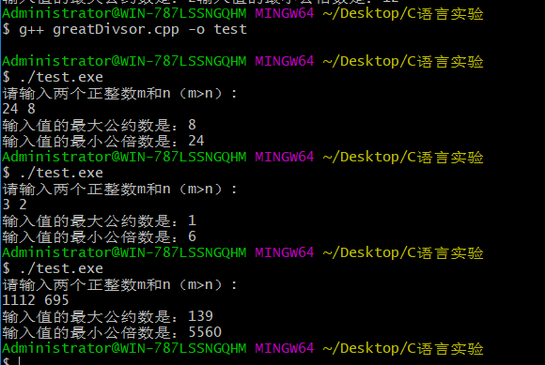

1. 输入一行字符，分别统计出其中的英文字母、空格、数字和其它字符的个数。（习题4）在得到正确结果后，请修改程序使之能分别统计大小写字母、空格、数字和其它字符的个数

#include<iostream>

#include<cstdio>

#include<cstring>

using namespace std;

int main(){

int upperLetter=0,lowerLetter=0,blank=0,num=0,otherChar=0;

char words[999];

cout<<"请输入一串字符串："<<endl;

gets(words);

//cout<<letter<<endl;

int len=strlen(words);

cout<<"输入的字符数组个数有："<<strlen(words)<<endl;

for(int i=0;i<len;i++){

if('A'<=words[i] && words[i]<='Z')

{ upperLetter++;

}

else if('a'<=words[i]&& words[i]<='z')

{

lowerLetter++;

}

else if(words[i]==' ')

{

blank++;

}

else if('0'<=words[i] && words[i]<='9'){

num++;

}else{

otherChar++;

}

}

cout<<"大写字母有："<<upperLetter<<endl;

cout<<"小写字母有："<<lowerLetter<<endl;

cout<<"空格数有："<<blank<<endl;

cout<<"数字有："<<num<<endl;

cout<<"其他字符有："<<otherChar<<endl;

return 0;

}

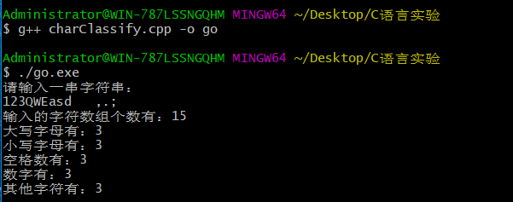

1. 设计一个”评委打分”程序 ,任意输入6个分数,去掉一个最高分 和一个 最低分后,再求平均分。（要求输出6个分数、最高分、最低分、平均分）

#include<iostream>

#include<algorithm>

#include<vector>

using namespace std;

int main(){

int score[6];

int sum_score=0;

cout<<"评委打分系统"<<endl;

cout<<"*************"<<endl;

cout<<"请输入恰当的分数，介于0到100的值："<<endl;

for(int i=0;i<6;i++){

cin>>score[i];

}

int max=*max_element(score,score+6);

int min=*min_element(score,score+6); //这里我利用了c++的STL库，减少了自己手动循环寻找最大值和最小值

for(int i=0;i<6;i++){

sum_score=sum_score+score[i];

}

cout<<"找到的最大值是："<<max<<endl;

cout<<"找到的最小值是："<<min<<endl;

double average=(sum_score-max-min)/4.0;

cout<<"去掉一个最大值，再去掉一个最小值"<<endl;

cout<<"求取的平均数是"<<average；

return 0;

}

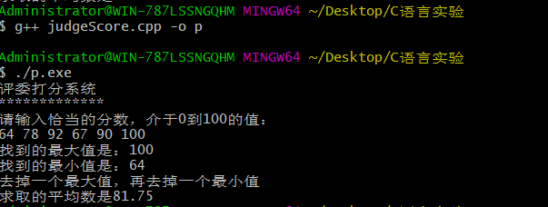

（选）求解百鸡问题: 每只母鸡3元,每只公鸡2元,两只小鸡1元。现用100元买100只鸡,问能同时买到 母鸡、公鸡、小鸡各多少只？

#include<iostream>

using namespace std;

int main(){

int henNum,cockNum,chickNum;

int henNumCost=3,cockNumCost=2,chickNumCost=1;

for(henNum=0;henNum<100;henNum++){

for(cockNum=0;cockNum<100;cockNum++){

for(chickNum=0;chickNum<100;chickNum++)

{

if((henNum+cockNum+chickNum)==100 && (henNum*3+cockNum*2+chickNum*0.5)==100)

{

cout<<"母鸡的数量是："<<henNum<<" ";

cout<<"公鸡的数量是："<<cockNum<<" ";

cout<<"小鸡的数量是："<<chickNum<<endl;

}

}

}

}

//cout<<henNum<<" "<<cockNum<<" "<<chickNum<<endl;

return 0;

}

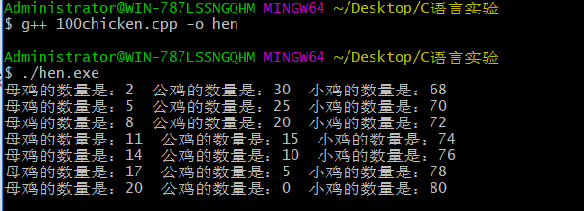

（选）任意输入一个正整数，判断它是否是一个完数(若一个数恰好等于它的因子之和 , 则该数是完数) 。要求按如下格式输出，例: 6=1+2+3

(选)编程序找出1000之内的所有完数 (习题9)。

要求按如下格式输出: 6： 1+2+3

#include<iostream>

#include<vector>

using namespace std;

int main(){

cout<<"判断一个数是不是完数！"<<endl;

cout<<"********************"<<endl;

cout<<"请输入一个数："<<endl;

vector<int> digitPlace;

int sumDigit=0;

int num;

cin>>num;

for(int j=1;j<num;j++){

if(num%j==0){

digitPlace.push_back(j);

}

}

for(int i=0;i<digitPlace.size();i++)

{

sumDigit=sumDigit+digitPlace[i];

}

if(num==sumDigit){

cout<<num<<"是完数";

}

return 0;

}

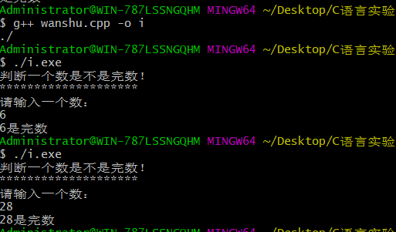

【实验总结】

实验着重掌握了循环结构程序设计，以及常用的STL模板库。受益匪浅。